**Chemia kl.8 (05.06.2020)**

Napisz temat w zeszycie: **Tłuszcze to także estry.** Przeczytaj wiadomości dotyczące tematu w podręczniku str. 205-211.

**Napisz notatkę w zeszycie:**

1. **Tłuszcze to estry glicerolu i kwasów tłuszczowych.**

2. **Otrzymywanie tłuszczów w reakcji estryfikacji:**

glicerol + kwasy tłuszczowe-------> tłuszcz + woda

(alkohol) (ester)

1. **Napisz reakcje powstawania tristearynianu glicerolu.**
2. Wzór ogólny tłuszczów:

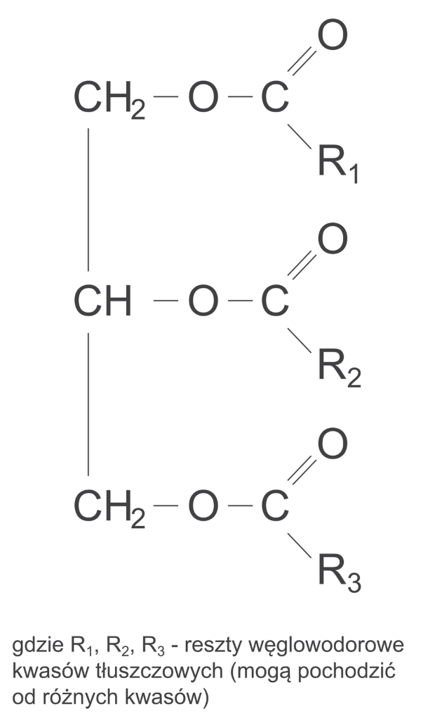

1. **Podział tłuszczów ze względu na stan skupienia i pochodzenie.**

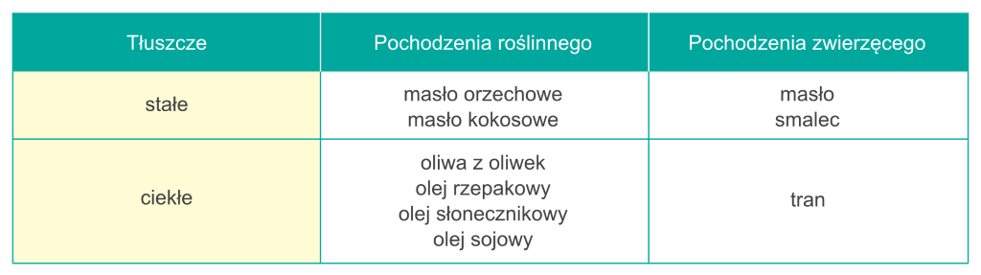5. Doświadczenia 11.1, 11.2

* Badanie fizycznych właściwości tłuszczów
* Badanie właściwości tłuszczów stałych i ciekłych

Przeczytaj instrukcje doświadczeń, narysuj schematy, napisz obserwacje i wnioski.

1. Tłuszcze ulegają hydrolizie, tj. rozpadają się z utworzeniem glicerolu i kwasu tłuszczowego. Proces ten zachodzi w przewodzie pokarmowym pod wpływem enzymów i jest źródłem energii. Poniżej przedstawiono uproszczony schemat tych procesów.

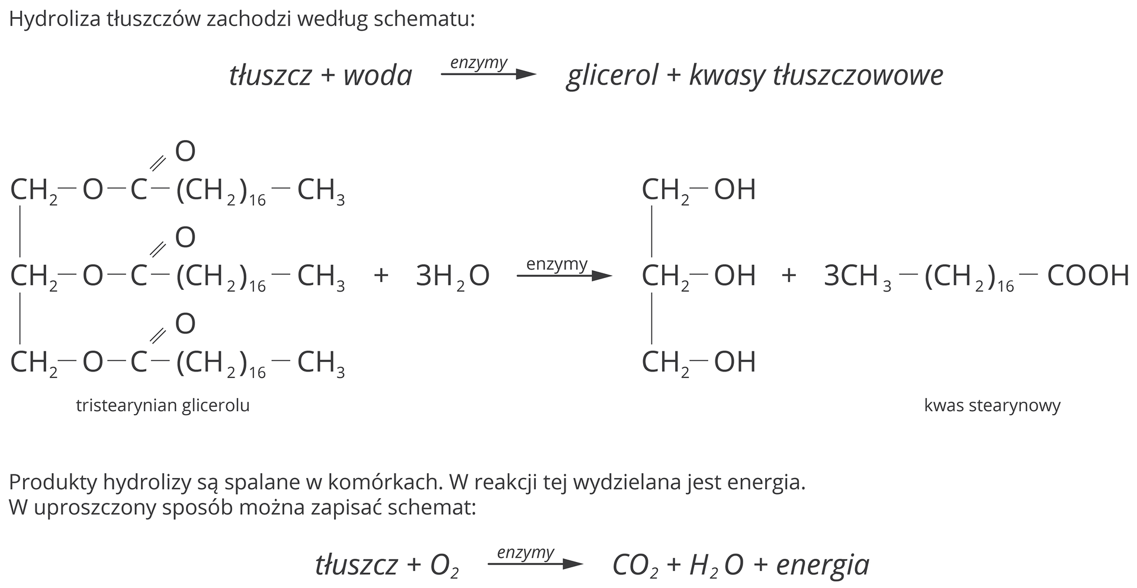

1. **Jak powstaje margaryna?**

Ciekłe tłuszcze poddaje się procesowi przemysłowego utwardzania, w wyniku którego otrzymujemy margarynę. Proces ten polega na katalitycznym uwodornieniu tłuszczów nienasyconych. W jego efekcie powstają związki nasycone – tłuszcze stałe.

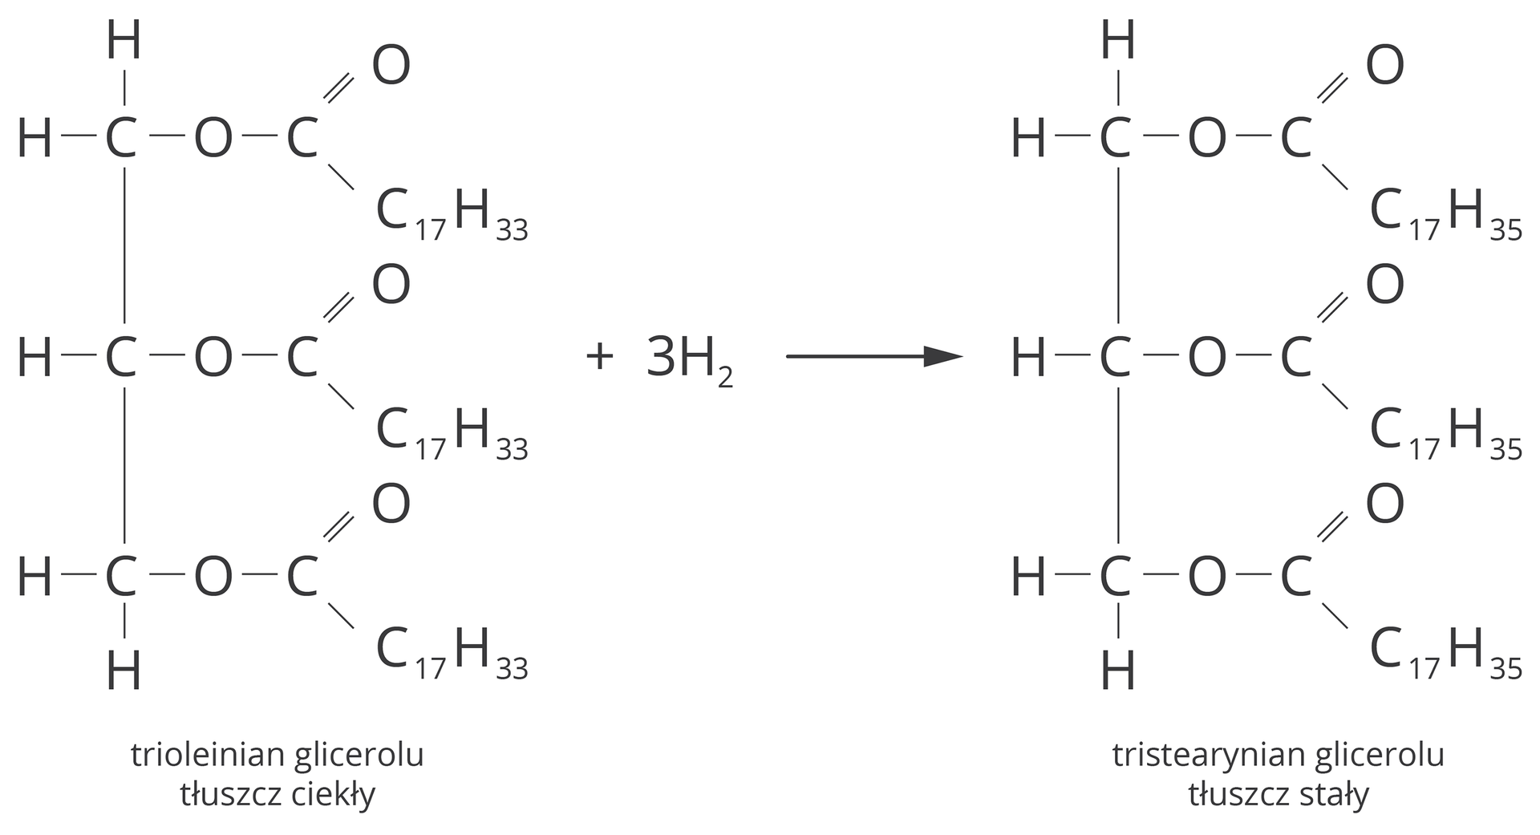

1. **Niezbędne nienasycone kwasy tłuszczowe.**

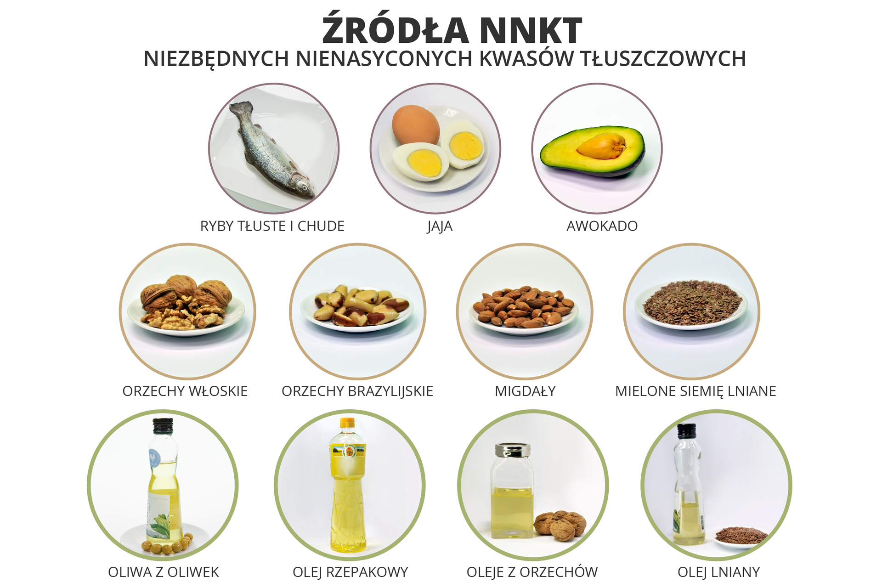

**Zadanie domowe: podręcznik str. 211, zad.1**